文档格式，必须以教务处官方版本为准！！！
本2019届格式参考
温馨提示：防止打印时格式走样，可保存为.pdf格式打印。

二号，加粗，
楷体_GB2312

2019届毕业设计说明书
如果写纯论文的，将“设计说明书”改为“论文”

基XXX的设计与实现
二号，黑体。
封面一般复制、修改。

院 、 部： 计算机与信息科学学院
学生姓名： 某某某
指导教师： 某某某 职称 讲师
班级名称，不要“班”字。
如：软件1401
专 业： 专业全称
班 级： 软件1401
完成时间： 2019-6

摘 要
随着计算机科学与技术的发展，从70年代以来，人脸建模和人脸动画的虚拟实现变得越来越方便、快捷，人脸也逐渐成为三维建模算法的研究平台。近些年来，虽然出现了许多的三维人脸建模方法，但由于人们对人脸细节的变化非常敏感，而人脸外形结构又十分复杂，表情容易变化，所以人脸仿真想要构建达到人类想要的真实感一直是计算机图形图像领域最关键、最困难的问题。
随着第四代图形处理单元（Graphic Processing Unit，GPU）的上市，最新的可编程图形硬件已经同时具备了顶点编程和片段编程以及高速使用3D纹理的能力，因此通过GPU来创建仿真模拟的技术便有了更广阔的提升空间。
本文是基于GPU的良好运行平台下，来研究人脸建模以及人脸动画，实现人脸面部具有真实感的仿真。主要内容介绍的是一种基于GPU的人脸面部模型研究，在VS2010条件下使用C++ 和OpenGL（Open Graphics Librar）软件接口去编程搭建图形应用框架，构建相应界面，完成人脸模型的读取与重现，实现基于GPU的人脸面部模型仿真，并用Cg（C for graphics）脚本语言实现人脸面部模型光照渲染效果和人脸动画。

关键词：数据挖掘；K-Means；销售分析合

注：
最好是如下图方式设置样式里的正文格式，行距20，正文都用此格式样式化。
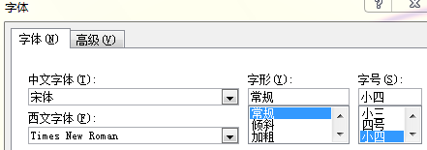

ABSTRACT
With the progress of computer technology, are more and more easy to learn the operation of computer, computer is more and more widely used, the electronic commerce also gradually flourished, and while more and more business activities gradually achieve network platform, but it did not go deep into the agricultural sector, many farmers and agricultural enterprises of electronic commerce know less, can use of network resources of agriculture, which makes many farmers lose the best chance to use the Internet to provide benefits.
This thesis based on Web design by agricultural products sales platform to the realization of online trading of agricultural products through Internet, thus transferring agricultural products trade from offline to online, improve the efficiency of the agricultural products sales, and convenient and need to buy.
This thesis based on Web design by agricultural products sales platform to the realization of online trading of agricultural products through Internet, thus transferring agricultural products trade from offline to online, improve the efficiency of the agricultural products sales, and convenient and need to buy.

Key words: aaa; bbb; ccc

目 录
1 绪论 1
1.1 选题背景 1
1.2 国内外研究现状 1
1.2.1 国内研究现状 1
1.2.2 国外研究现状 1
1.3 研究内容和意义 2
1.4 论文结构 2
2 开发工具及相关技术简介 3
3 系统分析 4
4 系统设计 5
4.1 总体设计 5
4.2 数据库设计 5
4.2.1 数据库概念模型设计 5
4.2.2 数据库逻辑结构设计 6
4.3 6
4.4 6
4.5 本章小结 7
5 系统实现 8
5.1 系统总体功能介绍 8
5.2 用户销售模块 8
5.3 8
5.4 8
5.5 本章小结 8
6 系统测试 9
7 总结与展望 10
参考文献 11
致 谢 12
附 录 13

绪论

选题背景
互联网的发展，将人们带进了一个全新的时代，也逐渐代替了传统的一些生活方式与社会活动。……，这些局限性可能也是阻碍其发展的一个因素^{[1]}。
我们知道国内外已有不少比较优秀的网络教育平台，但……，这些是难以让学习者接受的。
因此，本文提出的基于Web的教学平台就是……，从而了解该学生的学习情况。

国内外研究现状

国内研究现状
我国的网络教育发展相对缓慢，但……教育平台。
（1）国内目前各具特色的网络教育平台
① 清华大学网络教育平台
清华大学网络教育平台由……，实现了教学平台的完整的构建。
② 北京师范大学网络教育平台
北京师范大学的网络，……，从而展示了网络教学独有的新型模式。
（2）国内网络教育平台存在的不足之处
① 网络教育平台功能泛化
在网络教育的发展过程中，……。当然，很多网络教学平台为了……，体现不出网络教学的教育意义^{[3]}。
② 学习评价方式不恰当
为了网络教育平台的推广，……，成为了其发展过程中的缺陷。
③ 交互性功能不足
如果说网络教学平台是一个相互交流相互学习的平台，那么……，该网络教育平台也就体现了其课堂教学的优势。

国外研究现状
国外的网络教育发展比国内的早，……，比如国外的欧洲进度学校（eu-ro pace），和……，各具特色，也存在一些不足^{[4]}。
（1） 国外网络教育平台的特点
正文页码，从前言开始到附录结束，采用阿拉伯数字，字体Times New Roman。
位置：右下。

① “点对点”的教学方式
通过邮件形式进行通信，……，这种教学方式显然不适合^{[5]}。
② “广播”的教学方式
最普遍的教学方式就是“广播”，……，与解决问题的能力。
（2） 国外网络教育平台存在的不足
① 网上答疑功能不够完善
网络教学平台……，……，也会影响学习者的学习热情。
② 功利性强，忽视了网络教育的功能
网络教育……，……积极性。

研究内容和意义
20世纪90年代后期到现在，……。本文提出的……。
该方案的……包括：……。
该解决方案主要为……，在实际生活中有一定的发展前景。

本文结构
网络教学平台……一种解决方案。
根据……，……，其整体结构的介绍如下：
第一章为绪论，主要……。
第二章为系统分析，主要……，……，如SpringMVC与MyBatis做了简单介绍。
……
第六章为本文的总结与展望，……。

开发工具及相关技术简介
（正文略……）

系统分析
（正文略……）。

系统设计
在本平台的设计和实现中，……。
……结构如图1所示。
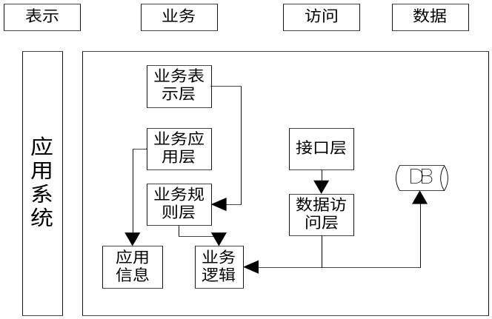
图片格式：居中对齐，
不要首行缩进2字符
图 1层次结构
本平台实现的主要功能主要包括三个方面：……。

总体设计

数据库设计

数据库概念模型设计
根据……实体和它的属性：
1）商品：主要包括的属性有产品编号，……等。
其实体属性图如图 2所示：
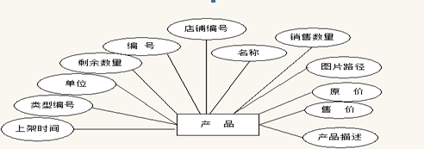
图 2商品实体属性图
2）商品类别：主要（略……）等。

数据库逻辑结构设计
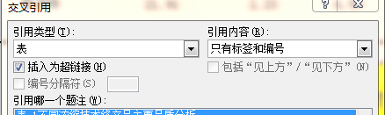
根据（略……），设计出以下几张表：
1）商品……表：表名为XXX。

……。
下面将详细……。

2）不同浓缩技术终产品主要品质分析，如表 1所示。
表 1 不同浓缩技术终产品主要品质分析

样 品 茶多酚(%) 氨基酸(%) 咖啡碱(%) 固形物（%）
原始样^{1）} 19.01 2.07 6.21 —
……
（下页接写时：）续表1
样 品 茶多酚(%) 氨基酸(%) 咖啡碱(%) 固形物（%）
微滤样 21.91 2.23 6.50 07.92
……
注：（中文注释）1）……。
（Notes）1）……

现在是其他内容了……。

（正文略……）。

（正文略……）。

本章小结
本章首先（略……）。

系统实现

系统总体功能介绍
为了使（略……）。
……。

用户销售模块
当用户……。
……。

Mybatis文件的配置，部分代码如下：
<configuration>
<typeAliases>
<package name="com.mvc.boran.core.model"/>
</typeAliases>
</configuration>

（正文略……）。

（正文略……）。

本章小结
本章首先介绍了（略……）。

系统测试
（正文略……）。

总结与展望
（正文略……）。
说明：从学术、技术层面上来谈：
（1）总结你做的工作；
（2）对项目及研究工作的展望。

参考文献
参考文献格式示例：
1 专著著录格式
［序号］著者.书名[M].版本(第一版不写).出版地:出版者,出版年.
例:
- 孙家广,杨长青.计算机图形学[M].北京:清华大学出版社,2013
例:
［2］Skolink M I. Radar handbook[M]. New York: McGraw-Hill, 1990
2 期刊著录格式
［序号］作者.题名[J].刊名,出版年份,卷号(期号):起止页码
例:
［3］李旭东,宗光华,毕树生,等.生物工程微操作机器人视觉系统的研究[J].北京航空航天大学学报,2002,28(3):249～252
3论文集著录格式
［序号］作者.题名[A].见(英文用In):主编.论文集名[C].出版地:出版者,出版年.起止页码
例:
［4］张佐光,张晓宏,仲伟虹,等.多相混杂纤维复合材料拉伸行为分析[A].见:张为民编.第九届全国复合材料学术会议论文集(下册)[C].北京:世界图书出版公司,1996.410～416
例:
［5］Odoni A R. The flow management problem in air traffic control[A]. In: Odoni A R, Szego G,eds. Flow Control of Congested Networks[C]. Berlin: Springer-Verlag,1987.269～298
4 学位论文著录格式
［序号］作者.题名[D].保存地点:保存单位,年
例:
［6］金宏.导航系统的精度及容错性能的研究[D].北京:北京航空航天大学自动控制系,1998
5 科技报告著录格式
［序号］作者.题名[R].报告题名及编号,出版年
例:
［7］Kyungmoon Nho.Automatic landing system design using fuzzylogic[R].AIAA-98-4484,1998
6 国际或国家标准著录格式
[序号]标准编号,标准名称[S]
例:
［8］GB/T 16159－1996,汉语拼音正词法基本规则[S]
7 专利著录格式
［序号］专利所有者.专利题名[P].专利国别:专利号,出版日期
例:
［9］姜锡洲.一种温热外敷药制备方案[P]．中国专利:881056073,1989-07-06
8 电子文献著录格式
［序号］作者.题名［电子文献/载体类型标识］.电子文献的出处或可获得地址，发表或更新日期/引用日期
例:
［10］王明亮.关于中国学术期刊标准化数据系统工程的进展［EB/OL］. http://www.cajcd.edu.cn/pub/wm1.txt/980810-2.html,1998-08-16/1998-10-04
说明：
① 参考文献应是公开出版物，按在论著中出现的先后用阿拉伯数字连续排序。
② 参考文献中外国人名书写时一律姓前，名后，姓用全称，名可缩写为首字母(大写)，不加缩写点(见例2)。
③ 参考文献中作者为3人或少于3人应全部列出，3人以上只列出前3人，后加“等”或“et al”(见例3)。
④ 参考文献类型及其标识见表2，电子参考文献类型及其标识见表3。
⑤ 电子文献的载体类型及其标识为： 磁带——MT， 磁盘——DK， 光盘——CD，联机网络——OL。

表2 参考文献类型及文献类型标识
参考文献  类型 | 专著 | 论文集 | 报纸文章 | 期刊文章 | 学位论文 | 报告 | 标准 | 专利
文献类型标识 | M | C | N | J | D | R | S | P

表3 电子参考文献类型及其标识
电子参考文献类型 | 数据库 | 计算机程序 | 电子公告
电子文献类型标识 | DB | CP | EB

致 谢
你的致谢（略……）。

附 录

附录部分，不是必须的。
以下摘自《材料清单》：
“附录(可选，附设计图纸、源程序清单、工程调试文档等)”
附录内容。

